**PŘÍPRAVA NA VYUČOVACÍ HODINU**

|  |  |  |
| --- | --- | --- |
| **Příjmení a jméno studenta UJEP: Nikol Svobodová** | | |
| Studijní obor: ČJ – SV – SN 14 | Ročník: 1. | Zkratka předmětu: KBO/4151 |

**Aktivita:** Hra procvičující teorii vyprávění, slohová práce.

**Ročník:** 2. stupeň ZŠ/SŠ

**Téma:** Vyprávění

**Klíčová slova:** sloh, vypravování, didaktická hra, motivace

**Didaktické pomůcky:** karetní hra Černé historky, vlastní karty

**Stručný popis průběhu činnosti:** Hodina je zaměřena na slohový útvar vypravování. Žáci se rozdělí do skupin, každá skupina dostane jednu kartu s nadpisem, obrázkem a větou, která je tématem příběhu, jež následně vymýšlí. Každá skupina také dostává indicie v podobě klíčových slov. Úkolem skupin je rekonstruovat krátkou policejní zprávu o zločinu/nehodě. Každá skupina pak přečte svůj příběh, následně se přečte původní příběh ze zadní strany karty. V druhé půlce hodiny si studenti vyberou kartu podle svého uvážení a píší slohovou práci – vypravování ve formě policejní zprávy.

**\*Ve výuce může vyučující použít karty z Černých historek, z důvodu porušování autorských práv je nelze užít v této přípravě, proto byly na náměty původních vytvořeny vlastní.**

**Průběh činnosti:**

**1)** Vyučující přichází do výuky v roli detektiva s prosbou o pomoc vyřešení vraždy.

**\*Tip** pro učitele jejichž příjmení či křestní začíná na písmeno S: představit se jako vyšetřovatel z detektivní kanceláře SOS (např. Soukromé očko S…….).

**2)** Vyučující rozdělí studenty do skupin (po 4-5).

**3)** Každá skupina dostane předem vybranou kartu (příloha 3), dostupná jim bude pouze **přední strana karty**, na které je **nadpis**, **obrázek** a **jedna věta vztahující se k „případu“** = tato karta je hlavní stopou. Dále studenti dostanou **3-4 klíčová slova**. (Jedná se o klíčová slova vztahující se k příběhu, který je napsán na druhé straně karty – příběh zná pouze učitel a ten vybírá klíčová slova). Tato slova jsou dílčími stopami a indiciemi, student nemusí dané slovo užít v příběhu, ale **je důležité, aby byl do příběhu zakomponován jeho význam.**

*Klíčová slova může učitel zadat, ale nemusí. Záleží na tom, jak moc chce dát volnou ruku žákům (hra může mít více variant).

**4)** Učitel-detektiv zadává úkol: rekonstruovat případ na základě hlavní stopy a dostupných indicií = vymyslet, co se pravděpodobně událo. Na úkol dostanou studenti cca 10 minut, tomu bude odpovídat i délka (cca 10vět).

Učitel-detektiv v této fázi také stanoví podmínky rekonstrukce: **délka** (viz výše), **užití indicií** a především **netradiční/absurdní charakter** příběhu. Příběhy na zadních stranách všech karet jsou postaveny na tajuplných, pochmurných, ale absurdních situacích. Co vyučující míní slovem „netradiční“ ilustruje na příkladu jiné karty (příloha 2).

**5)** Žáci samostatně pracují, poté každá skupina přečte svoji rekonstrukci, následně se čte původní příběh.

**7)** Vyučující řekne studentům, že má u sebe další nevyřešení případy, se kterými potřebuje pomoct. Studenti obdrží dva papíry (příloha 4). Student si vybere jednu kartu a na jejím základě sepíše policejní zprávu (vyprávění, cca 220-250 slov). Hodnotit se bude také originalita (absurdita).

**Přílohy:**

**1. Karetní hra *Černé historky* od společnosti Mindok**

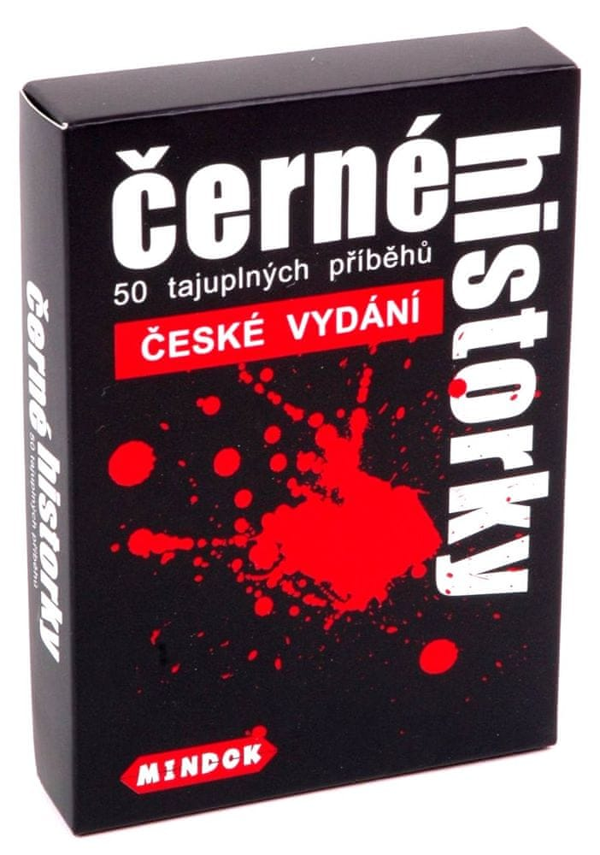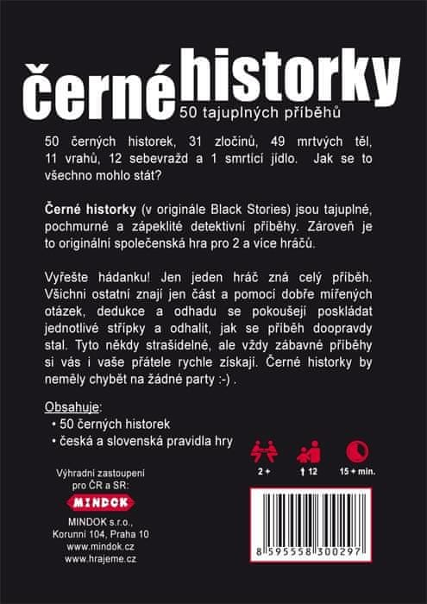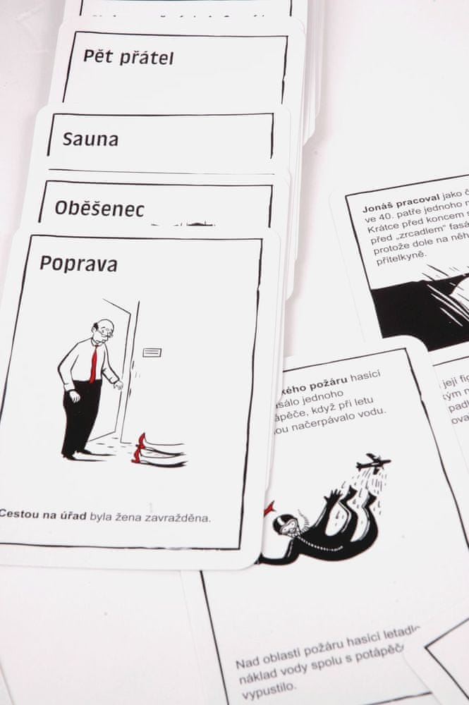

Zdroj fotografií: <https://www.mall.cz/party-hry/mindok-cerne-historky?gclid=CjwKCAiAwJTjBRBhEiwA56V7q8FcNqxl5WNv-ztrETgsgpDc-S_V9diXAKkyndKEHS3h1KpTt1qE1hoCaoQQAvD_BwE>

**2. Ilustrační karta**

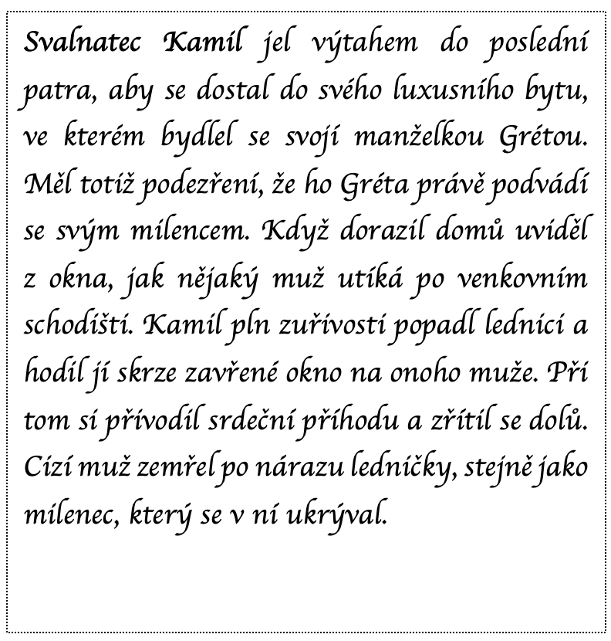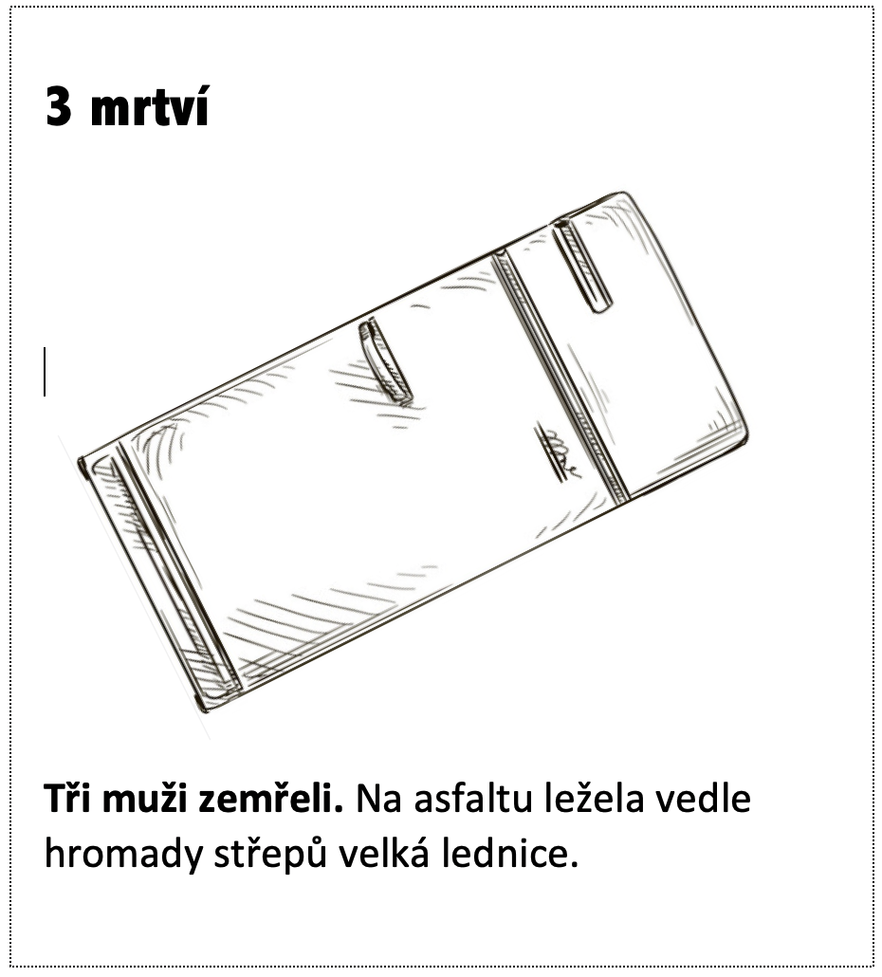

**3. Karta pro práci ve skupinách**

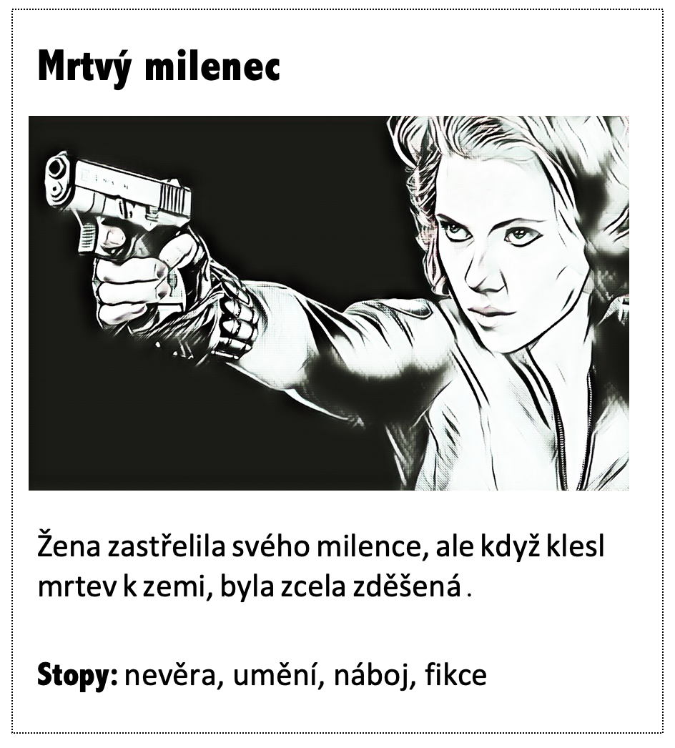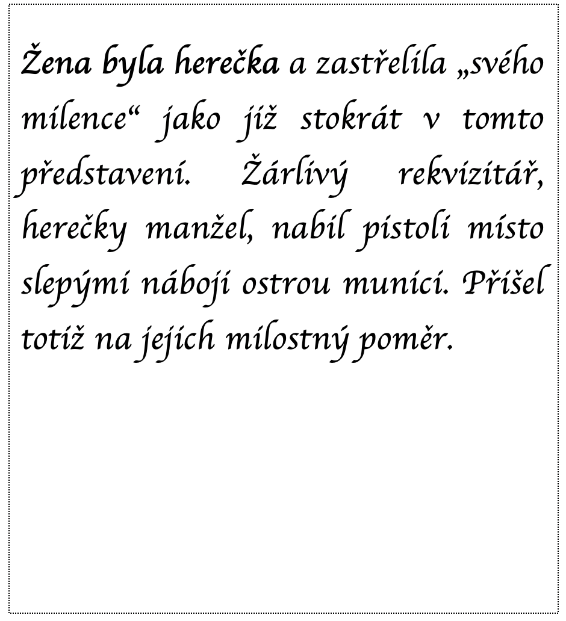

**4. Pracovní listy**

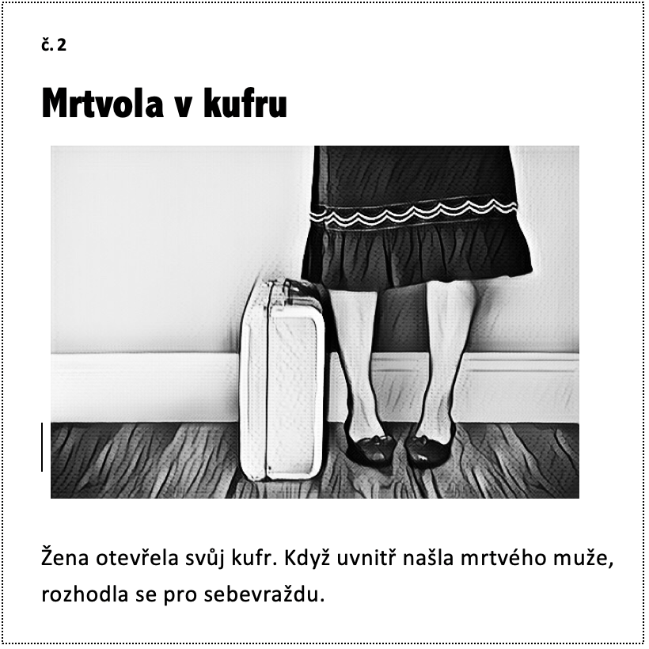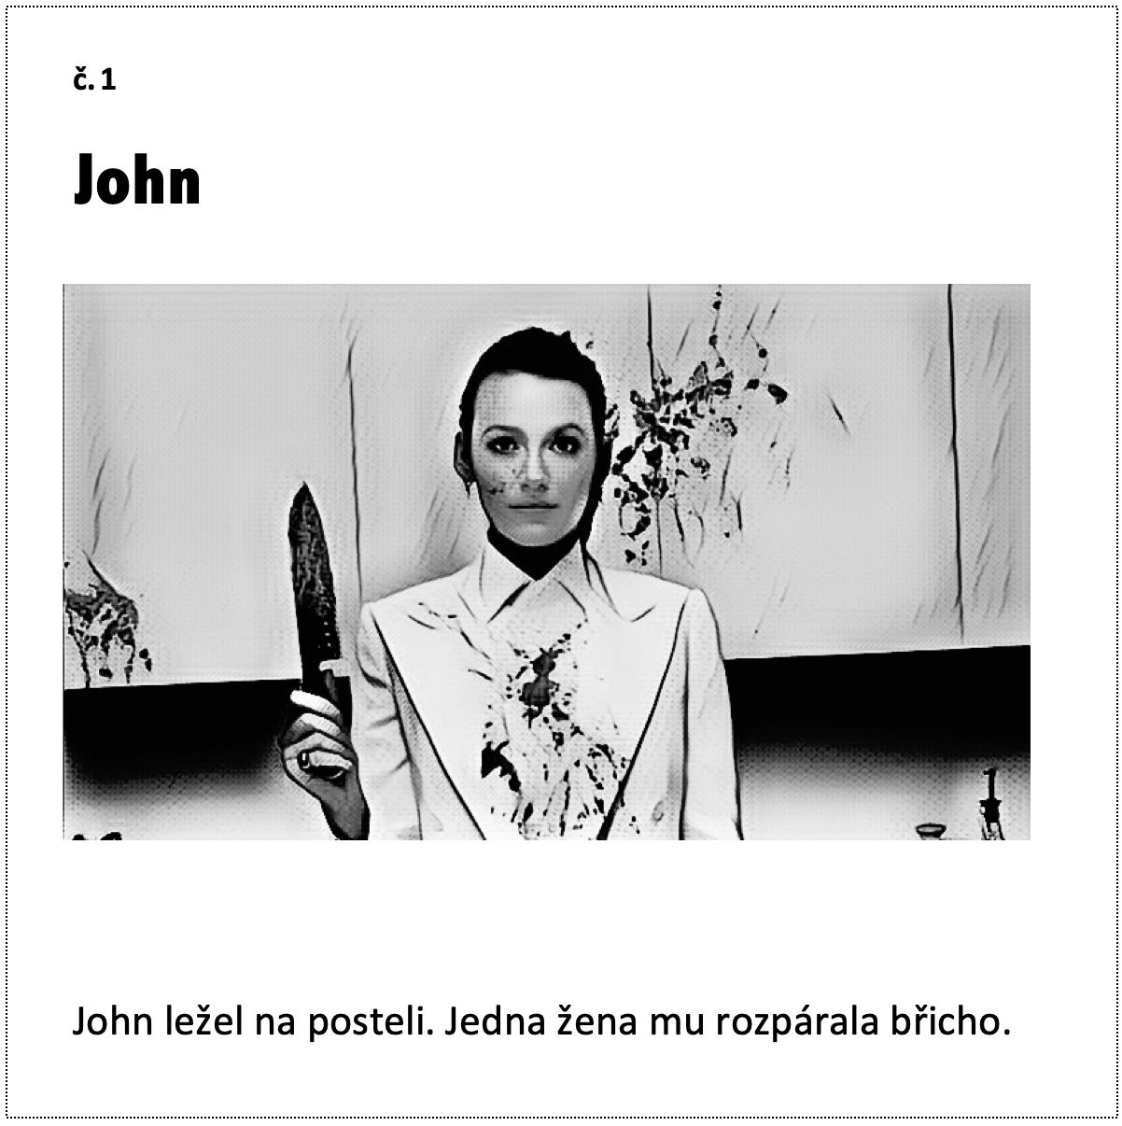

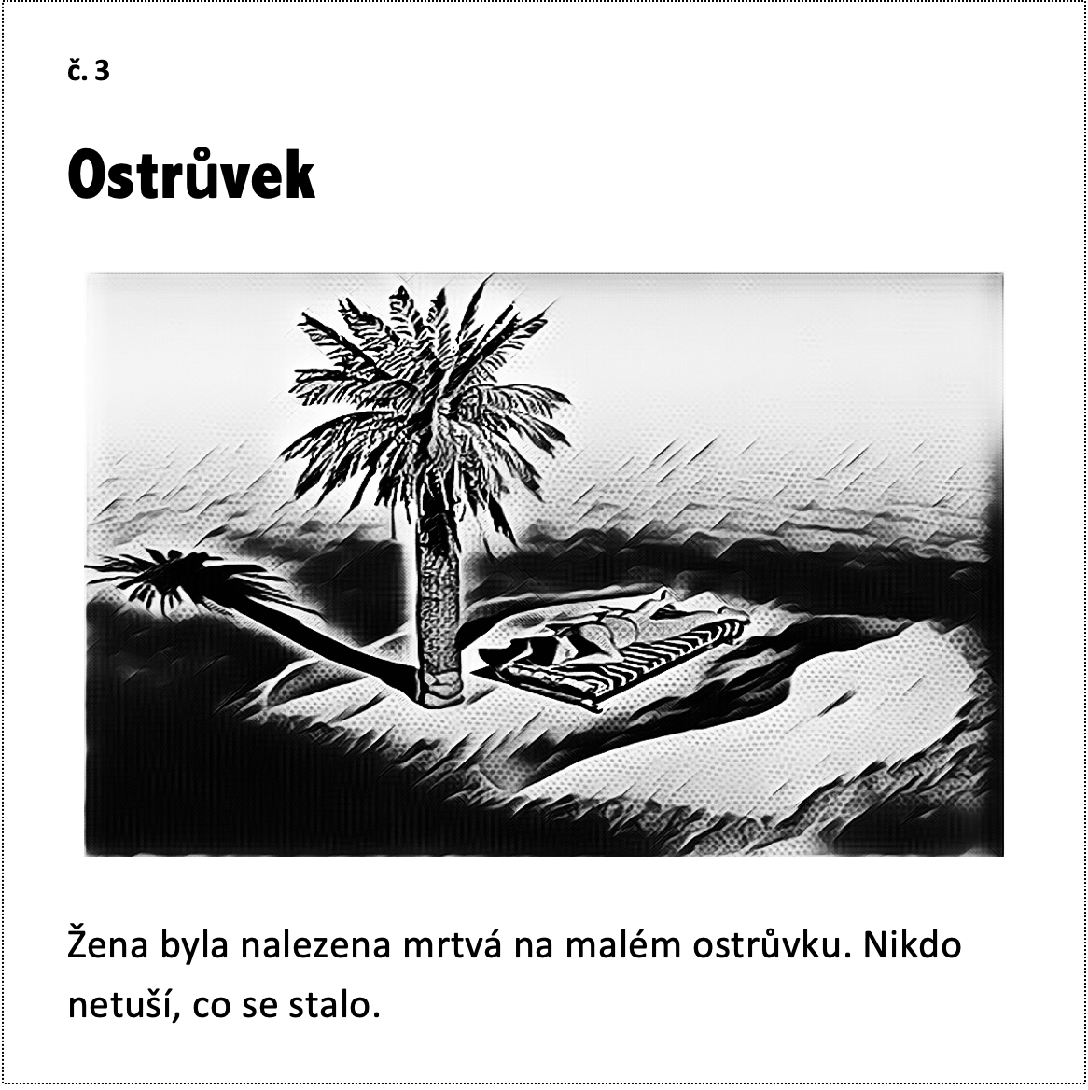

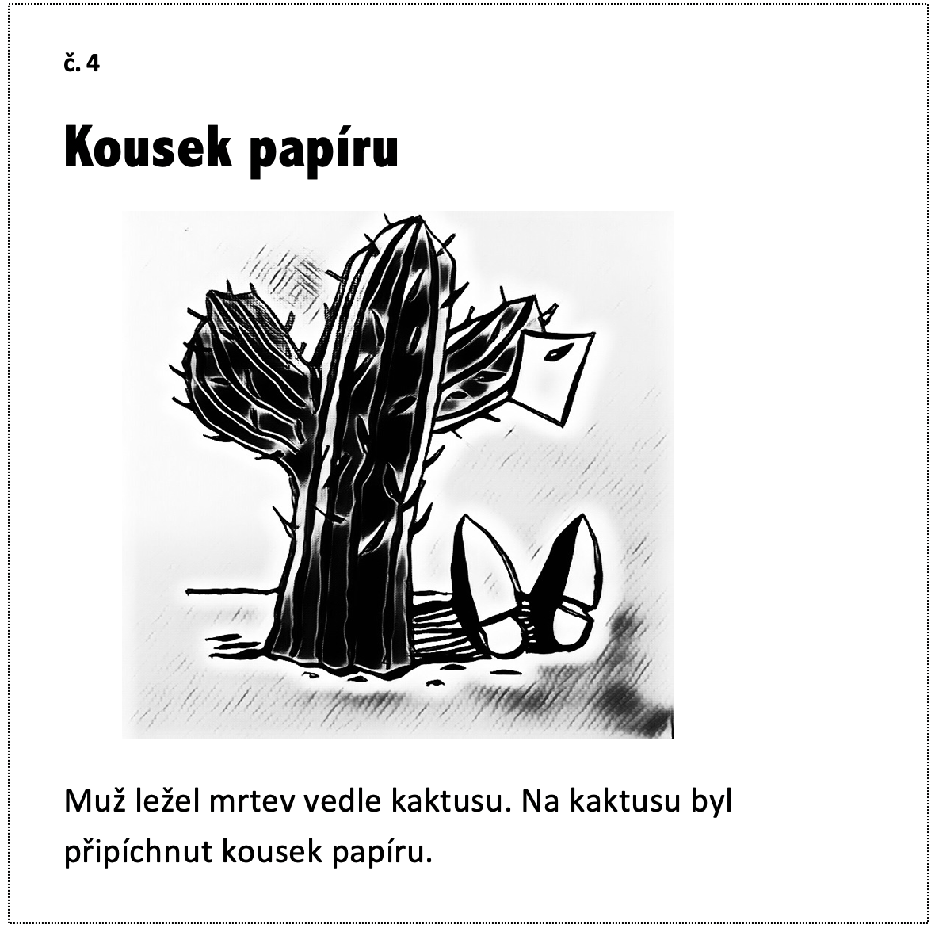

Případ č. …………

Název případu: ………………………………………………………………………………..

**POLICEJNÍ ZPRÁVA**

**k případu č. ……….**

**Nalezené stopy, důkazy:**

**Pachatel:**

**Oběť:**

**Rekonstrukce:**

V ………………………………….. dne ……………………… ..………….………………………

Vyšetřující poručík